SOFOS
CONOCIMIENTO Y GESTIÓN AUTOMÁTICA DE LA MICROFILTRACIÓN
SOFOS es un sistema automático de estabilización biológica en frío de líquidos alimentarios , por filtración con cartuchos microporosos .
JU.CLA.S. ha adquirido más de diez años de experiencia en el sistema SOFOS, ahora en su sexta generación, en sus diversas aplicaciones industriales, consolidando un prerrequisito válido para garantizar la capacidad de diseñar y actualizar el sistema, dirigido al control total del proceso de microfiltración .
Los diferentes patrones de flujo están diseñados para controlar y gestionar automáticamente: la microfiltración del vino, la regeneración y desinfección de los elementos de filtro y un diálogo apropiado con el relleno para lograr su perfecta funcionalidad y desinfección.
Todas las operaciones realizadas (automáticas o manuales) están sujetas a un control continuo y se registran en archivos especiales que pueden consultarse en cualquier momento. Está claro que no se trata simplemente de automatizar el sistema de microfiltración, sino de certificar sus procedimientos, creando una base de datos histórica que almacene toda la información relacionada con el uso del sistema.
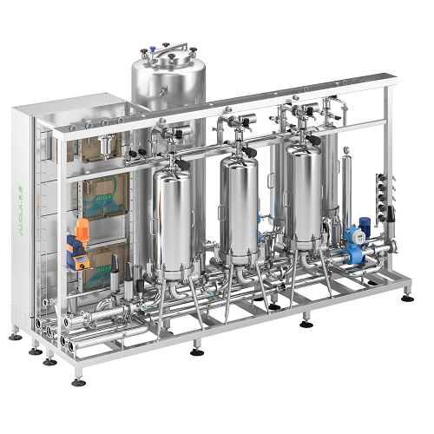
VENTAJAS
- Automatización total de los ciclos de trabajo y lavado.
- Procedimientos de acuerdo con las normas ISO 9000
- Certificación de higiene UNI EN 1672-2: 2009
- Es posible la intervención manual, pero en modo "controlado"
- Software abierto, editable según las necesidades del cliente.
- Diálogo con rellenos y sistemas de llenado en general.
- Prueba automática de integridad del cartucho
- Ahorro en cartuchos y mano de obra con procedimientos individuales de regeneración y desinfección.
- Ejecución sanitaria de soldaduras
- Diseño de diseño personalizado y seguro
- Gestión automática del servicio (agua, gas, línea de vapor ...)
- Posibilidad de dosificar detergentes y desinfectantes en línea
- Asistencia remota remota
- Medición en línea de oxígeno disuelto
- Combinación posible con sistema automático JU.CLA.S. para la gestión de los gases del vino (MMR PLUS) para la eliminación del oxígeno disuelto o la corrección contenida en el dióxido de carbono
MODELOS
DESCARGAR LA HOJA DE DATOS
INFORMACIÓN REQUERIDA

